#444 - Výbuch jménem SpaceX
Akciové trhy zakončily týden smíšeně. Ústup geopolitického napětí kolem Íránu pomohl investorům uklidnit nervy a podpořil evropské akcie, zatímco americké trhy zůstaly pod tlakem rostoucí inflace, která snižuje šance na brzké snižování sazeb Fedu. Zlato zažilo nejhorší týden od března a propadlo se na šestiměsíční minima.
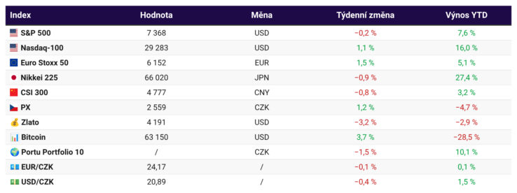
Vše se mění, TACO zůstává? Donald Trump odvolal údery na Írán, které oznámil několik hodin předtím. Zároveň slíbil, že brzy prozradí místo i datum podpisu mírové dohody – hlavní body podle něj Írán přijal a jednání proběhla na nejvyšší úrovni. Írán naopak jako obvykle tvrdí, že neví, o čem Trump mluví. Americká námořní blokáda íránských přístavů přesto zůstává v platnosti. Akciové trhy po zrušení plánu na obsazení ropného ostrova Charg vzrostly a odmazaly část týdenních ztrát. Ropa Brent je zpět pod 90 dolary za barel.
Trumpův inflační problém. Inflace v USA v květnu vzrostla na 4,2 %, tedy na nejvyšší úroveň za poslední tři roky. Hlavním důvodem je prudké zdražení energií v důsledku napětí na Blízkém východě a omezení dopravy v Hormuzském průlivu. Vyšší inflace komplikuje prezidentu Trumpovi situaci před listopadovými volbami a zároveň snižuje šanci na brzké snižování úrokových sazeb americkým Fedem. Naopak sílí spekulace, že Fed pod vedením nového předsedy Kevina Warshe může déle držet sazby vysoko, případně je dále zvýšit.
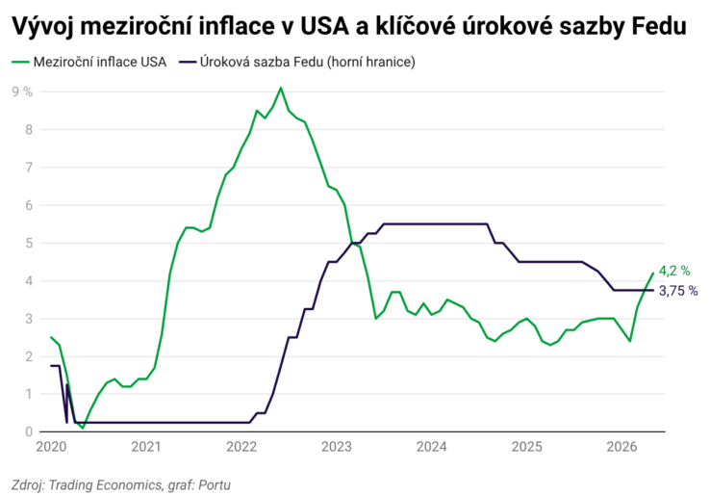
ECB šlape na brzdu. Evropská centrální banka po téměř třech letech zvýšila klíčovou sazbu ze 2 % na 2,25 % v reakci na rostoucí inflaci. Ta v eurozóně dosáhla v květnu 3,2 %, přičemž na začátku roku byla jen 1,7 %. ECB zároveň zhoršila výhled ekonomického růstu eurozóny a zvýšila předpokládanou inflaci na letošní i příští rok. Další kroky budou záviset na vývoji cen energií, mezd a ekonomiky, přičemž další zvýšení sazeb trh případně čeká nejdříve v září.
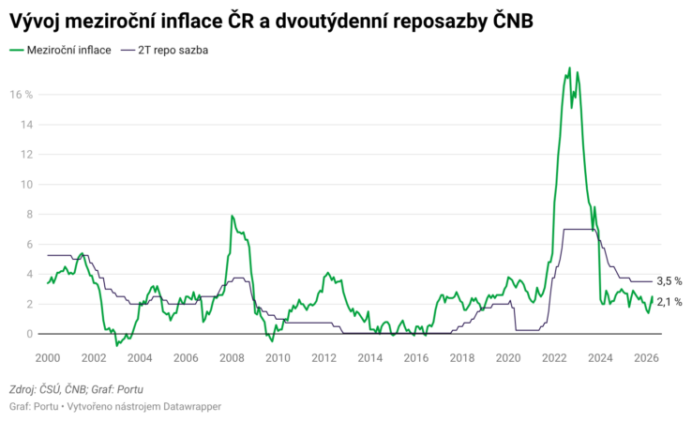
Výbuch jménem SpaceX. Vesmírná společnost Elona Muska dnešním dnem vstupuje na burzu v největším IPO v historii s oceněním kolem 1,75 bilionu dolarů. Firma má získat zhruba 75 miliard dolarů. SpaceX sice rychle roste díky Starlinku a vesmírným zakázkám, zároveň ale vykazuje miliardové ztráty, vysoké náklady na AI segment a extrémní násobky ocenění vůči tržbám, takže investoři kupují hlavně budoucí příběh, ne současnou ziskovost. Doporučujeme proto případnou investici velmi dobře zvážit. Pokud o ně opravdu budete stát, akcie SpaceX najdete v naší nabídce, až se s nimi začne veřejně obchodovat na burze.
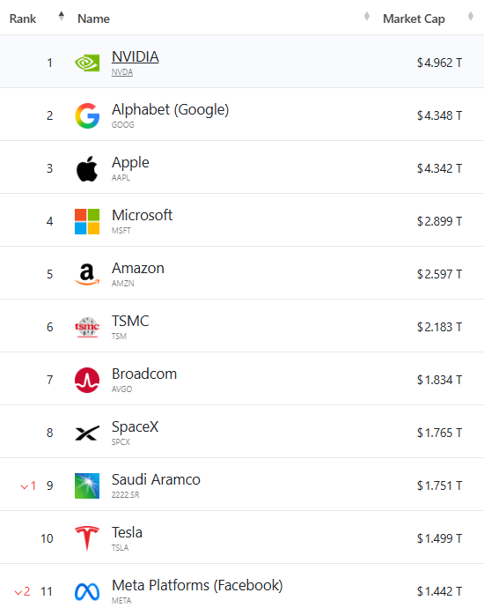
Milionář z jídelny. Kromě rekordního ocenění má IPO SpaceX přinést i mimořádné zbohatnutí tisícům zaměstnanců. Podle odhadů se více než 4 400 současných i bývalých pracovníků po vstupu firmy na burzu stane milionáři a zhruba 400 z nich může dosáhnout majetku přes 100 milionů dolarů. Významná část tohoto bohatství přitom připadne i běžným zaměstnancům, kteří drží zaměstnanecké akcie – včetně techniků a pracovníků ve výrobě nebo v kantýně. Takže pokud chcete pořizovat třeba byt, recept už není zakládat a prodávat start-upy. Stačí vařit knedlo vepřo zelo pro tu správnou firmu v Silicon Valley.
Altman chce na parket. Po Elonovi chce peníze pro svou firmu získat i jeho velký rival – CEO OpenAI Sam Altman. Firma stojící za ChatGPT údajně podala oficiální žádost o IPO, na burzu má vstoupit už v letošním čtvrtém čtvrtletí. Součástí plánů je i dřívější prodej části akcií, které drží zaměstnanci, a to formou tender offeru. OpenAI chce využít AI mánii naplno, přičemž v prospektech se bude nové číslo 1 miliardy uživatelů vyjímat obzvlášť krásně.
Ceny AI padají. Google snížil cenu svého AI nástroje Gemini, OpenAI prý výrazné snížení cen vážně zvažuje. Chtějí tak posílit konkurenceschopnost vůči Anthropicu a jeho Claudovi, který ale plánuje podobné kroky. V AI sektoru tak propukla drsná cenová válka, kdy společnosti soupeří o uživatele i podíl na trhu. Vítězem tohoto souboje jsou ale především zákazníci, kteří za méně peněz získají více (AI) muziky.

Do bezpečného přístavu zatéká. Cena zlata se propadla na šestiměsíční minimum k úrovním kolem 4 000 dolarů za unci a žlutý kov zažil nejhorší týden od března. Cena zlata výrazně klesá, protože silná data z amerického trhu práce a vyšší inflace znovu posouvají očekávání Fedu směrem k delšímu držení vysokých sazeb, případně i jejich dalšímu zvýšení. Vyšší výnosy amerických dluhopisů a silnější dolar vedly investory k odklonu od zlata, které nevyplácí úroky ani dividendy, a spustily tak výraznou vlnu prodejů. Ještě hůře je na tom stříbro, jeho cena se od lednových maxim propadla o 45 %.
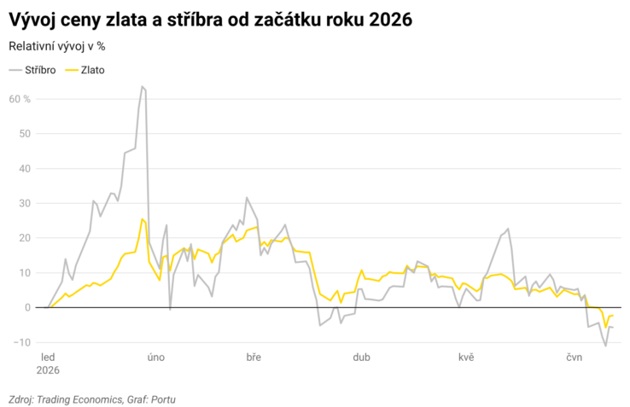
Zázračný Marvell v klubu. Do indexu S&P 500 byl zařazen výrobce čipů Marvell Technology, který těží z AI boomu. Jeho akcie letos vzrostly o 214 %, k čemuž přispívá rostoucí poptávka, ale i požehnání generálního ředitele společnosti Nvidia. Jensen Huang prohlásil, že právě „Marvell bude další miliardovou firmou“. Akcie následně vyskočily o 36 %, na čemž si Nvidia pěkně namastila kapsy, protože do společnosti v březnu investovala 2 miliardy dolarů. Před přílišným optimismem a sázkami na konkrétní „čipové koně“ ale stejně raději varujeme.
Zisky se točí. Americké korporace ještě nikdy nebyly tak ziskové. Provozní zisková marže firem v indexu S&P 500 dosáhla 20,3 % a čistá marže 15,1 %, což je v obou případech historický rekord. Z každého dolaru tržeb tak připadá 15 centů na čistý zisk. Důvodem je AI, i když ne v pravém slova smyslu. Implementace AI totiž zatím výrazně nezvyšuje produktivitu, ale masivní investice do AI infrastruktury zvyšují ziskovost výrobců čipů a dalších dodavatelů. V souladu s tím rostou jejich akcie a také váha v celém indexu. A voilà – přepisujeme rekordy.
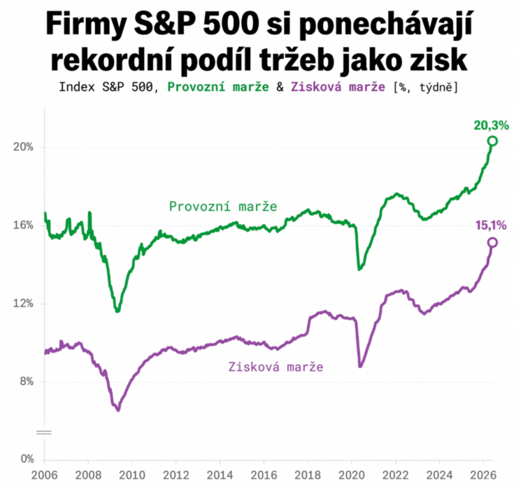
Kdo sní, ten má naději? Sen o vlajkové lodi mezi evropskými stíhačkami se rozplynul kvůli neshodám mezi Francií a Německem. Projekt FCAS vznikl v roce 2017 a měl nahradit francouzské stíhačky Rafale i německo-španělské Eurofightery a vytvořit protiváhu americkým F-35. Jednalo se o klíčový projekt společného evropského zbrojního průmyslu, který však ztroskotal na nejasném vedení, vlastnictví patentů, rozdělení práce, ale také na neshodě o možnosti nést jaderné bomby. Zatímco francouzsko-německý sen je pryč, Němci začali snít o novém stíhacím letounu se Španěly.
Z luxusu do zákopů. Mercedes-Benz se spojil s německým startupem Tytan Technologies a vyrobí vozidla pro mobilní protidronovou obranu. Memorandum stvrdil na veletrhu ILA 2026 a vsadí na modely třídy G a Sprinter. Stuttgartská firma tak do zbrojního průmyslu následuje Renault i Volkswagen. Evropské automobilky totiž bojují se strukturální krizí, slabou poptávkou po elektromobilech a levnou čínskou konkurencí. Základem nového armádního vozítka budou modely třídy G a Sprinter. Podle AI by neměly vypadat následovně.
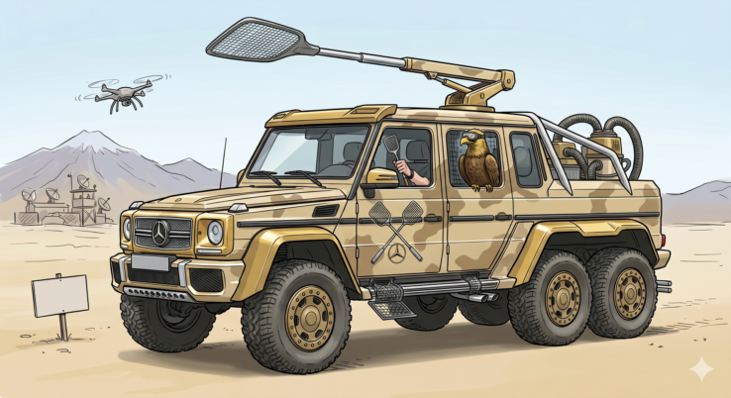
Kašleme na Hormuz. Irák a Spojené arabské emiráty (SAE) rychle budují nové ropovody, aby snížily závislost na Hormuzském průlivu. Ten se stal vyjednávacím trumfem Íránu, což vyvíjí tlak na globální trh s ropou a znemožňuje její vývoz ze zemí Blízkého východu. Ropný kartel OPEC vyprodukoval nejméně ropy za posledních 26 let a vývoz Iráku a SAE klesl na minimum. To je pro obě země obrovský problém, protože příjmy z ropy tvořily více než polovinu HDP Iráku a čtvrtinu HDP SAE.
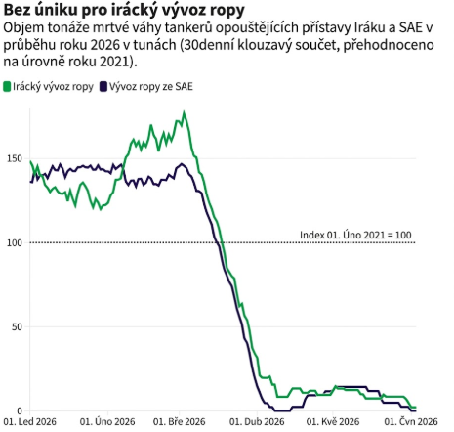
BYD > Toyota? Čínská automobilka se do 5 let stane největší na světě. Alespoň to tvrdí její šéf Wang Čchuan-fu. Bude to ale oříšek, protože BYD sice prodala 4,6 milionu vozů, což stačí na 6. místo ve světovém žebříčku, ale Toyota jich prodala dvakrát tolik. Je ovšem pravda, že vozy BYD se vynořují i na evropských silnicích jako houby po dešti. Wall Street to však nechápe, protože cenová válka v Číně stahuje akcie tamějších automobilek na minima.
Čínský úder na solár. Čína v roce 2025 přidala 336 TWh nové solární výroby, čímž překonala celý zbytek světa dohromady (300 TWh). Sama stála za 53 % všech globálních přírůstků a výroba elektřiny z nových solárů pokryla 75 % růstu světové spotřeby elektřiny. Toto tempo přineslo vzácný milník, kdy globální produkce z fosilních paliv klesla i přes rostoucí poptávku. Největší úbytek hlásí právě Čína a Indie, které omezily fosilní výrobu o 56 a 52 TWh díky rychlému rozvoji čisté energie. Mimo Čínu vede zbytek Asie s 90 TWh, následuje Severní Amerika s 86 TWh a Evropa s 80 TWh.
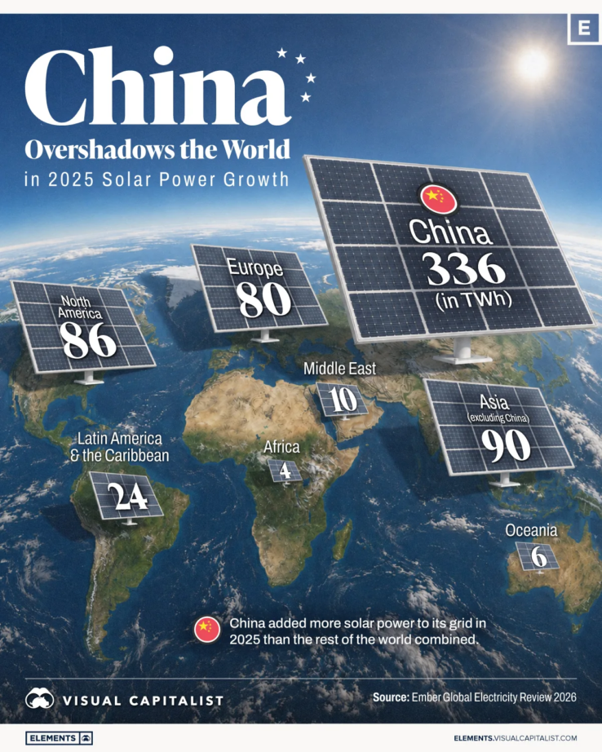
ČNB na tahu. Meziroční inflace v Česku v květnu zpomalila na 2,1 %, zejména díky levnějším potravinám a nižším cenám některých spotřebních kategorií, zatímco pohonné hmoty dál výrazně zdražovaly a držely cenovou hladinu výše. Česká inflace tak byla nižší než v okolních zemích, dosavadní růst cen energií se zatím výrazně nepřenáší do širší ekonomiky. Kvůli rostoucím cenám energií ale zároveň roste pravděpodobnost, že Česká národní banka po delší pauze zvýší úrokové sazby. Bankovní rada bude o sazbách rozhodovat příští týden a případné zpřísnění by znamenalo konec období stability.
Když se flipne vztah. Spolupráce youtubera Juraje Sutorise a podnikatele Maxima Ponomarenka v realitním byznysu s podíly na nemovitostech skončila ostrým konfliktem, obviněními z podvodu a soudními spory o rozdělení firem i zisků. Projekt, který měl být rychle rostoucí „flipovací“ byznys a lákal investory i účastníky drahých kurzů, se podle Sutorise rozpadl kvůli neshodám, netransparentnímu nakládání s penězi a zhoršujícím se vztahům mezi společníky. Ponomarenko čelí také sporům s investory a změnám ve vlastnické struktuře svých firem.
Hezký víkend!

